实验3 定时器实验
一 实验目的：
理解定时器使用方法
二 实验内容：
1 流水灯实验：某P口接N个LED灯L1—LN；某P口接4个
按键;编一程序实现：按键一按下时，灯从左到右依次显示；
按键二按下时，灯从右到左依次显示；按键三按下时，灯从中间到两侧依次显示；按键四按下时，灯从两侧到中间依次显示。（自己出实验电路图）
设计思路：
通过P1.0到P1.2来控制3个按键。3个按键分别对应3种彩灯闪烁方式。
彩灯闪烁方式分别为：从上往下的循环、从下往上以及从中间向两边再从两边到中间四种种流水方式。

实验电路图：
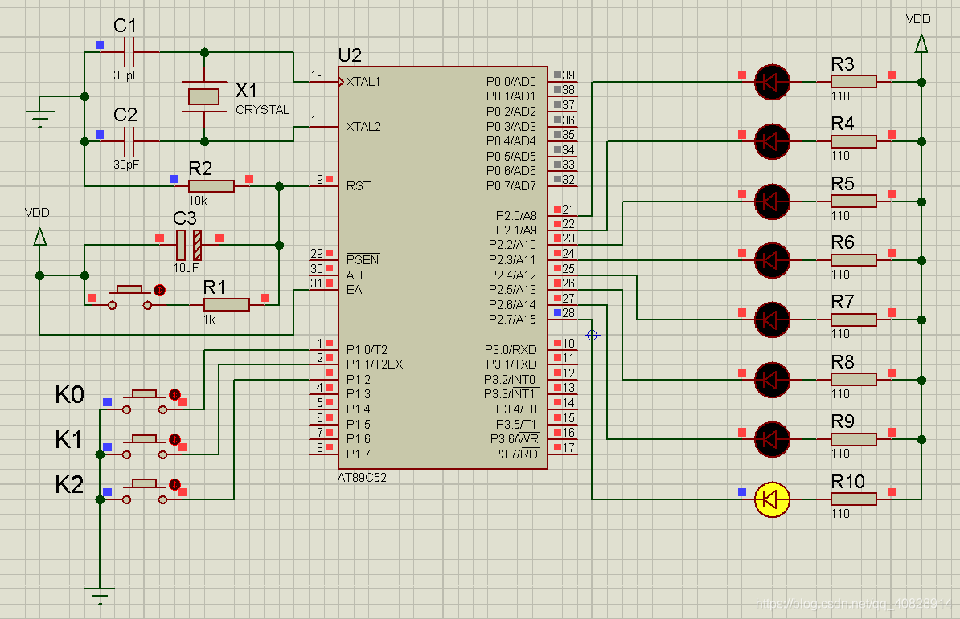
从上到下
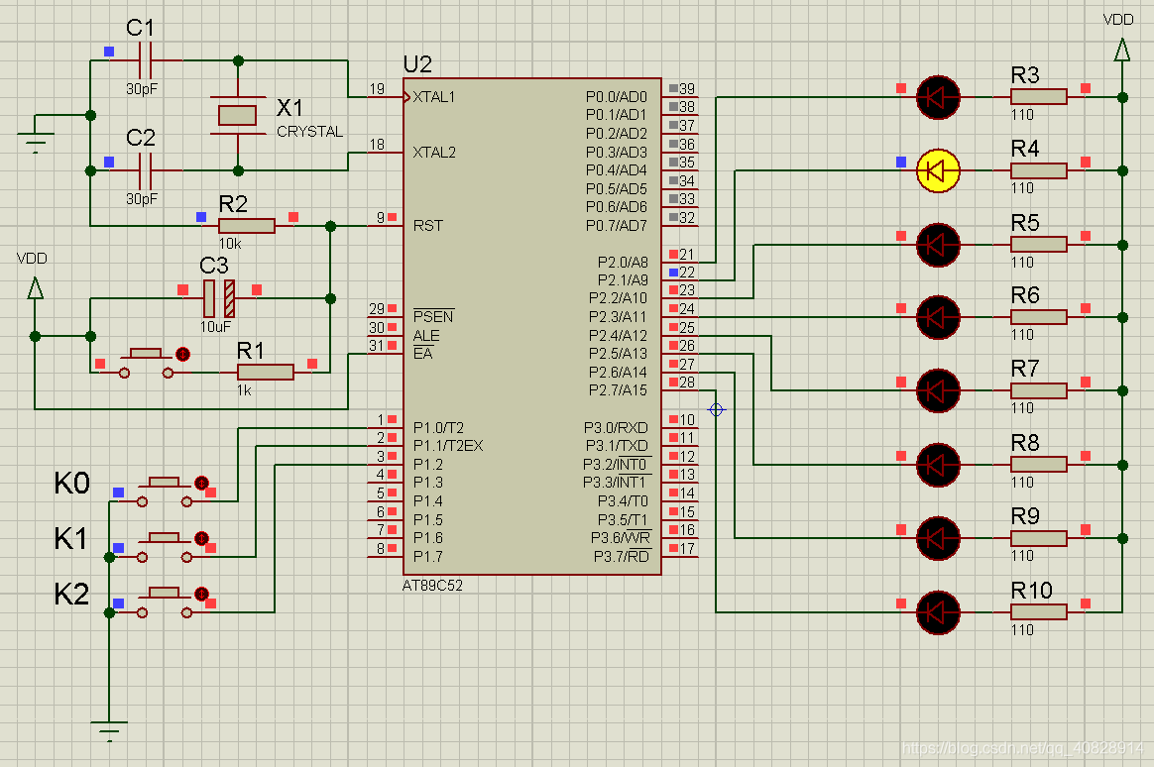
从下到上

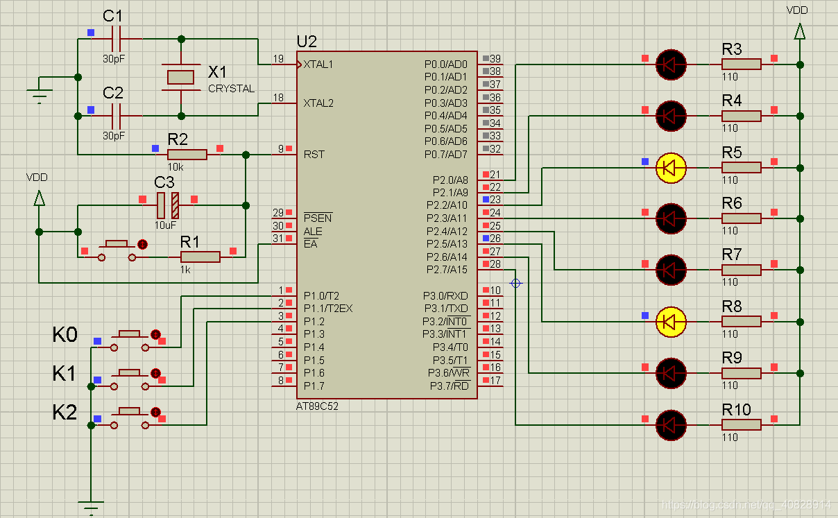
从中间到两边
从两边到中间

实验控制程序：
#include<reg52.h>
#include<intrins.h> //包含循环左、右移位函数的头文件（_crol_, _cror_）
sbit S1=P1^0;
sbit S2=P1^1;
sbit S3=P1^2;
unsigned char keyval;
void key_scan(void); //按键扫描，取键值
void forward(void); //从上到下闪烁
void backward(void); //从下到上闪烁
void middleward(void); //从中间到两边，再从两边到中间
void delay10ms(void); //按键扫描延时，防抖动
void led_delay(void);
void main(void)
{
keyval=0; //键盘初始化为0
while(1)
{
key_scan(); //调用键盘扫描函数
switch(keyval)
{
case 1:forward(); //键值为1，从上到下闪烁
break;
case 2:backward(); //键值为2，从下到上闪烁
break;
case 3:middleward(); //键值为3，从中间到两边，再从两边到中间
break;
}
}
}
void key_scan(void)
{
P1=0xff;
if((P1&0x0f)!=0x0f) //检测到有键按下
{
delay10ms();
if(S1==0)
keyval=1;
if(S2==0)
keyval=2;
if(S3==0)
keyval=3;
}
}
void forward(void)
{
P2=0xfe; //1
led_delay();
P2=0xfd; //2
led_delay();
P2=0xfb; //3
led_delay();
P2=0xf7; //4
led_delay();
P2=0xef; //5
led_delay();
P2=0xdf; //6
led_delay();
P2=0xbf; //7
led_delay();
P2=0x7f; //8
led_delay();
}

void backward(void)
{
P2=0x7f; //8
led_delay();
P2=0xbf; //7
led_delay();
P2=0xdf; //6
led_delay();
P2=0xef; //5
led_delay();
P2=0xf7; //4
led_delay();
P2=0xfb; //3
led_delay();
P2=0xfd; //2
led_delay();
P2=0xfe; //1
led_delay();
}

void middleward(void)
{
P2=0xe7;
led_delay();
P2=0xdb;
led_delay();
P2=0xbd;
led_delay();
P2=0x7e;
led_delay();
P2=0xbd;
led_delay();
P2=0xdb;
led_delay();
}
void led_delay(void)
{
unsigned char i,j;
for(i=0;i<220;i++)
for(j=0;j<220;j++);
}

void delay10ms(void)
{
unsigned char i,j;
for(i=0;i<100;i++)
for(j=0;j<100;j++);
}

实验现象：演示视频见附件

三 实验心得：
通过本次实验理解单片机内部定时器的工作原理及使用方法，了解了单片机定时中断程序的编写和调试方法，掌握了定时器的基本使用方法。
本次实验我充分认视到了定时器与中断结合的重要性，我们知道了单片机的定时器其实是个计数装置，用于对单片机的机器周期或者外部输入的时钟信号进行计数。并且当对单片机的机器周期进行计数叫定时器，对外部输入的时钟信号进行计数叫计数器。每计一个机器周期，定时器+1，当计到最大数时计数完毕通知单片机；每计一次外部输入时钟信号，计数器+1，当计到最大数时计数完毕通知单片机。如果知道单片机的机器周期或者外部输入时钟信号周期，可以根据定时器的计数来计算出定时时间。

